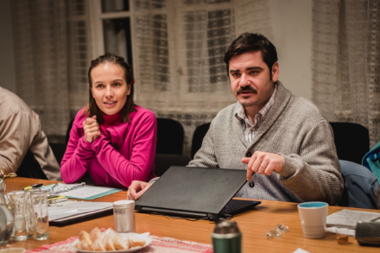
Vlastníci

Premiéra: 21. 11. 2019

CinemArt, ČR, Slovensko, 2019
Režie: Jiří Havelka
Scénář: Jiří Havelka
Kamera: Martin Žiaran
Hrají: Tereza Ramba, Vojta Kotek, Dagmar Havlová, Jiří Lábus, Pavla Tomicová, Ondřej Malý, Klára Melíšková, Kryštof Hádek, Stanislav Majer, Andrej Polák, David Novotný, Ladislav Trojan, Jiří Černý, Maria Sawa

Komedie pro ty, kdo to nezažili. Drama pro ty, kdo tím žijí.
Mnozí majitelé bytů to asi znají z vlastní zkušenosti. Hrdinové filmu Vlastníci jsou totiž jedněmi z nich, patří jim byty v jednom postarším činžovním domě a právě mají společnou schůzi, na které se musí dohromady na mnohém dohodnout a rozhodnout. Najdou se mezi nimi idealisté, kteří jednají ve prospěch celku, jsou zde i vypočítaví prospěcháři nebo dokonce rafinovaní manipulátoři, ale také lidé ztracení v pocitech vlastní bezvýznamnosti. Všichni se ale nakonec musí společně domluvit na správě domu, ve kterém mají své byty…
Paní Zahrádková (Tereza Ramba) s manželem (Vojta Kotek) idealisticky chtějí, aby společnými silami dům zachránili. Novomanželé Bernáškovi (Jiří Černý, Maria Sawa) se s nadšením připojují. Paní Roubíčková (Klára Melíšková) pedantsky kontroluje řádný průběh schůze. Paní Horvátová (Dagmar Havlová) všechno iniciativně komentuje. Naivní pan Švec (David Novotný) zastupuje svoji maminku. Paní Procházková (Pavla Tomicová), zastupovaná panem Novákem (Ondřej Malý), hledá způsoby jak zhodnotit svůj majetek. Pan Nitranský (Andrej Polák) touží po půdě v domě a pan Kubát (Jiří Lábus) důsledně sabotuje jakékoliv rozhodnutí. A v pozadí číhají bratři Čermákovi (Kryštof Hádek, Stanislav Majer), jen starý pan profesor Sokol (Ladislav Trojan) zatím nic nekomentuje…
Jiří Havelka se při volbě tématu inspiroval vlastními zážitky ze schůzí vlastníků bytových jednotek a divákům vzkazuje: „Ten film je komedie. A myslím, že pro všechny věkové kategorie i pro voliče všech politických stran. Snad tam je celé dnešní spektrum. Takže ideální by bylo se v kině bavit a doufat, že "peklo jsou ti druzí".“

Přístupnost: nevhodné pro děti do 12 let
Žánr: komedie/drama
Verze: česká
Stopáž: 96 min
Formát: 2D DCP, zvuk 5.1
Monopol do: neomezeně
Programování: Zuzana Černá, GSM: 602 836 993, cerna@cinemart.cz
Filmy si objednejte na www.disfilm.cz

